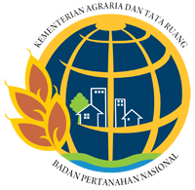
KEMENTERIAN AGRARIA DAN TATA RUANG/
BADAN PERTANAHAN NASIONAL
KANTOR PERTANAHAN KOTA BANDAR LAMPUNG
PROVINSI LAMPUNG
Jln. Drs. Warsito No. 5, Bandar Lampung 35215 Telp. (0721) 486217/Fax. (0721) 480223 Email : kot-bandarlampung@atrbpn.go.id

